Ⅳ． 教育リソースの教育実践研究での利用

教育リソース・デジタルアーカイブに保管されている過去の資料（1968年～1980年）を用いて、現在の教育実践でどのように利用できるか紹介した。

・誤りの傾向等の利用

・各種教育実践研究資料の総合的な利用についてどのように学校全体で利用し、学校文化の形成および学力の向上に役立ったかを紹介した。

尚、この研究には、指導主事等の指導者の協力による手引きの作成、教頭による手引きを用いた学校用の資料（教師提供）の作成・提供についても紹介した。（沖縄の学力の向上に役立てた。）

Ⅳ． 教育リソースの教育実践研究での利用

Ⅳ-１．教育リソースの利用の発展、教育資源の初期の管理（1960年代）

Ⅳ-1-1．戦後の木田宏による教材資料の収集・記録・管理・流通の必要性の指摘

～木田宏“新教育と教科書制度”（昭和24年2月）実業教科書～

Ⅳ-1-2．教育実践での教育事象の原記録

　～アメリカのプロトコール運動での教育資料の記録～

Ⅳ-1-3．教育実践の総合的な記録・管理・分析での利用

　～学習状況の検出・記録・管理の教師教育での利用～

Ⅳ-1-4.教育資料の日本語（漢字）データベースの利用（教育情報システム）

～日本語を用いた情報の利用が1980年頃から可能になる～

Ⅳ-1-5．コンピュータを用いた記録・分析結果による教師教育（カナ、英数字）～CMIシステムの開発とその利用～

Ⅳ-1-6.教育資料の日本語（漢字）データベースの利用（教育情報システム）～日本語を用いた情報の利用が1980年頃から可能になる～

Ⅳ-2．教育実践資料として、誤りの傾向、学びでの変化の検討

　～正誤、誤答分布、クロス処理の利用～

Ⅳ-3.教育実践での利用例

～過去の教育実践研究資料の学習指導での利用～

Ⅳ-3-1.利用の手順

Ⅳ-3-2.過去の教育実践資料の抽出例について

Ⅳ-3-3.手引きの作成

Ⅳ-3-4.教頭だより

Ⅳ-3-5.シンポジウムより実践例の紹介（宮城卓司先生）

Ⅳ． 教育リソースの教育実践研究での利用

Ⅳ-1．教育リソースの利用の発展、教育資源の初期の管理（1960年代）

教育リソースの収集、保管、流通の目的は、大きく分けて

1. 教える観点からの資料
2. 学ぶ観点からの資料

に分けられ、CMIなどは①の教師のための資料収集が主であり、教師を通して学習者への指導がなされていた。最近の主体的な学習では、②の学習者の利活用の観点からの情報の提供である。

さらに利用の観点から分類すると

1. 教育実践研究・経営のための利用
2. 教える（教師）のための利用
3. 学びのデザインのための利用
4. 学ぶ（学習者）のための利用

のカテゴリーに分けられる。

　しかし、とくにWebに存在するリソースは、教育的配慮もなく、多様なデジタルコンテンツが流通している。このため、学校教育での利用するデジタルコンテンツは、学校図書館と同様に教育リソースとして、学びの活動や教師の指導活動に適用できるデジタルコンテンツの保管が必要である。とくに、小学校、中学校等では、児童・生徒の利用を配慮した教育リソース・デジタルアーカイブの保管・利用が必要な時代になってきた。

Ⅳ-１-1．戦後の木田宏による教材資料の収集・記録・管理・流通の必要性の指摘

～木田宏“新教育と教科書制度”（昭和24年2月）実業教科書～

　戦後の国定教科書から検定教科書（民間による編集・出版）の切り換えについて、文部省で担当された木田宏先生は、「新教育と教科書制度」の最後の章に次のように書かれている。

・教育リソース（教科資料等）の収集・利用の必要性

―――――――――――――――――――――――――――――――――――

「戦後の教科書と教育の課題」、岐阜女子大学、平成26年4月30日より

教育リソース教材資料等の収集利用の必要性

木田宏先生は『新教育と教科書制度』昭和24年に次のように教科書や教育実践で使う教材資料の収集の必要性が説明されている。

|  |
| --- |
| 教科書についても、直接の編修を次第に止めて檢定中心への行政へと変わりつつある。文部省のこうした機能の動きに照して、教材の資料蒐集と、教材の研究に今後の努力を注ぐのではないかと思われるし、又、そうでなくてはならないと思われるのである。文部省を訪ねれば、世界の民謡、童話が集められていて、適應する学年別にも整理され、それらを教科書にとり入れるについての相談に應じてくれるようになれば、どんなに教科書の編修が発達進歩するであろう。統計表、図表、写眞などが各方面にわたつて準備されていれば、どんなに便利であり参考になるであろう。こうした教材資料の蒐集は、なかなか一個人の力では困難である。文部省をはじめいろいろの教育研究機関がこれを行えば、一般の教科書編集に大いに役立つであろう。  　このような資料の蒐集とともに、児童生徒の心理的社会的実態を研究し、社会の要請をも合せ考えて、教材の採り上げ方、組織排列について、研究を進めていくことも、学習指導法の研究を進めることも、皆教科書の編修にとつて極めて大切であつて、國その他の團体がこうした研究を進め指導を與えることによつて、一般の教科書編集者は多大の便宜を得るであろう。教科書の檢定制度は、こうした編修の基礎方面に力を注ぐことによつて、制度の眞の発達が期し得られると言うべきである。 |

昭和22～24年当時の教育改革の大変な時期に木田宏先生が『新教育と教科書制度』の最終章に、教材収集の必要性とその利用に関して、現在にも通じる課題を示されている。

これは、木田先生は単に教科書編集として当時の国定教科書から検定教科書への移行時に書かれているが、その後の各地域でのカリキュラムの研究上でも素材・教材の必要性があると話されていた。たとえば、県・市町村の教育委員会、教育センター、教育研究所等では、学習指導要領等の紹介、インストラクターでなく、カリキュラム、地域の教材・素材の収集、学習指導の方法研究などが教育実践に役立つだろうと雑談の中でも言われていた。木田宏先生が20才代に書かれた『新教育と教科書制度』の最終章の課題である。

　また、各県の大学の教育学部も同様で、学習指導要領の解説や学問紹介所として各県に存在する教育学部でなく、地域のカリキュラム、素材・教材・学習指導資料などを準備しておき、教師・学校の教育実践に役立てる必要がある。このように木田宏先生の考えは、20才代から変わらなかった。

国立教育研究所に教育情報研究センターを1985年に設置されたのもその考え方の一つであった。

―――――――――――――――――――――――――――――――――――

　木田宏先生は、このような戦後の混乱期（戦争で多く資料が消失し、さらにこれまで国が編集してきた教科書が連合国の司令部の指示で民間で検定教科書の編集・出版を進められ、教材資料の十分な整備ができなく）このように指摘されていた。

Ⅳ-1-2．教育実践での教育事象の原記録

　～アメリカのプロトコール運動での教育資料の記録の利用～

　アメリカでの1960年～1970年代で教師教育としてCBTE（Competency-based-teacher education）が課題となり、コンピテンシー（教授能力を基盤とする教師教育、行動として表現された教師としての職務を遂行する諸能力の育成）が重視された。この基盤としてCBE：Competency-based-Educationがあった。（注）伝統的な教育での学習の成就度の主な指標が教科内容の理解におかれた。（学年、学期、時間割など決められた時間の枠が重視された。）

・CBEでは、指標は学習者が必要とする仕事を効果的・効率的に行う諸能力におかれていた。（学習者の個性が重視され、実践体験などの場、仕事に関する経験との関連の中で諸能力を習得する。このCBEの教師教育での発展として、CBTEが主張された。すなわち、このCBTEを推進するために教師の教授行動についての研究を展開したのがアメリカのプロトコール運動（protocol movement or protocol material movement）であった。このプロトコール運動をD.R.クルーイックシャンクは、次のように定義している。

|  |
| --- |
| 「プロトコールとは、教育過程で見られる、教育上重要な意味をもつ事象の原記録で、教授学はもちろん、心理学、社会学、人類学、哲学等々も含めて、関連研究領域からの適切な概念を用いて、その事象を解釈したり、その事象で見られる問題を解決したりするのに利用される。」 |

　この教師教育におけるプロトコールの定義と重要性は、1960年代の初期にR.O.スミスにより指摘されていた。その後、アメリカの連邦教育局などが1970年代にプロトコール運動を展開した。

　このように、教育上重要な意味をもつ事象の原記録が、教育プロセスの分析、問題解決に利用された。その代表的な分析として、前にも示したフランダース、OSIAの授業の行動カテゴリーによる分析がある。

Ⅳ-1-3．教育実践の総合的な記録・管理・分析での利用

　～学習状況の検出・記録・管理の教師教育での利用～

　岐阜県松枝小学校に新任の岩田晃教諭が採用され、坪内弘校長が、後藤忠彦（岐阜大学）に新卒の授業中を記録し教師教育に役立てたいと1967年に依頼させた。当時、海外での教師教育の研究の背景から、授業案、学習プリント、学習者の反応（理解の状況の計測とレスポンスアナライザーの反応記録、教授学習行動の記録として、写真、ビデオの映像記録、音声のテープレコーダー、生理学反応として筋電の計測）テスト、その結果、教師によるカルテの記録など教育実践の総合的な記録を始めた。

　同時に後藤は、これらの記録をデジタル化処理が可能にすべき研究を進めた。（1970年には、CMIシステム開発研究の基礎となった。）

　岩田晃教諭の教育実践の総合的な記録・分析が進みだし、教育学、心理学、教科教育や自動制御、システム工学、情報論、脳生理学等による共同研究が始まった。

また、岐阜県、愛知県の小学校、中学校、高等学校や指導主事等による共同研究が進みだし、1970年には、数十名の教師により約2、000時間の授業記録がなされた。

　共同研究の構成は、学習状況の検出（計測・記録）、診断（評価分析）、授業改善（教師の授業改善・計画、学習指導力の育成等）での総合的な教育資料の利用であった。

検出

（計測・記録）

診断

（評価・診断）

教師教育

（授業改善等）

・理解の状況（集団・個別の学習反応の記録）

・授業参加の状況（映像・音声の記録）

・生理学的状況（筋電の記録、視点の測定）

・記述データの記録

・約2,000時間の授業記録とデータの分布、分析

・学習歴等の記録と分析

・集団反応・個別反応の分析、学習フローチャート等を用いた授業分析

・各種データの分析結果を用いた学習指導の改善

図Ⅳ-1　教育実践の検出・診断・改善

　このように、1970年までの教育実践の研究は、授業に関する各種資料のデータ化、分析が進み、その結果を用いた教師教育等に利用した。

Ⅳ-1-4．コンピュータを用いた記録・分析結果による教師教育（カナ、英数字）

　～CMIシステムの開発とその利用～

　教育実践の各種資料のデジタルデータ化の準備をもとに、1970年からコンピュータ（英数字、カナ文字の利用）によるデータ記録・管理が可能になり、CMIシステムとして教育資料項目と学習データで構成されるデータベースを用いて、主として次のような利用がされた。

1. 各種データ分析

分析結果を用いた学習指導の改善（教師教育での利用）

1. 教授・学習プロセスの分析と学習指導計画書の作成

レスポンスアナライザーによる理解の状況の記録・管理、行動分析による学習者の参加の状況分析、テスト結果等による評価等を用いた教師の授業改善

1. 形成的評価の研究

教授・学習のプロセスでの形成的評価、CAIシステムを用いた評価による分析結果を用いた形成的評価の研究

1. 教授項目の学習反応を用いた系列化処理（学びの手順）

CMIシステムによる教授項目と学習反応データを用いたダニエル等の階層性を参考にし、教授項目の系列化処理が進められた。

その結果を用いて

（a）学習指導計画書の作成

（b）学習プログラム・ブックの開発

（c）CAI学習プログラムの開発

等に利用された。

小学校用のCMIシステムの利用

　研究用のCMIシステムを発展させ、1978年には、小学校用のCMIシステムを開発し、次のような利用がなされた。

（d）学習診断の教師用資料の作成と提供

（現在の個別学習の自動化の教師用資料提供に対応）

（e）個別学習のプリントの作成（学習項目の番号の提供）

学習者一人一人に個に適した学習材の項目（資料番号）の提供が始まった。（但し、カナ、英数字しか出力できないため、学習材の資料番号を出力し、外部管理に学習材の番号を指示し、資料を抽出し利用していた。）

（f）個別の学習・生活・保健等の情報提供

などの利用が始まった。

　ただし、カナ、英数字しか取り扱えないため、具体的な資料提供は困難であったが、OECDの個別学習の自動化のレベル1に対応する学習者への学習支援情報の提供、教師への情報提供の基本的な処理が可能になった。

Ⅳ-1-5.教育資料の日本語（漢字）データベースの利用（教育情報システム）

　～日本語を用いた情報の利用が1980年頃から可能になる～

　日本語（漢字）や簡単な図形のデジタル化の汎化が1980年頃から進みだし、教育資料のコンピュータ処理が可能になり、教育情報処理システムとしての教育リソースの利用が始まった。教育情報処理システムとしての教育リソースの利用は、これまでのCMIシステムでの資料の利用の日本語（漢字）化と新しい資料の利用が始まった。

1. 教育実践研究資料の教師に提供
2. 個別に教材、学習材等の提供（漢字と簡単な図形を用いた）

教育リソース・データベースを用いた具体的な個別学習の状況・学習歴に適応した教材、学習材をパソコンを利用し提供が各教室で利用できるようになった。

・個別学習の学習プリントの提供

・パソコンを利用した学習者の希望する学習材の提供

・夏休みの学習課題の学習状態に応じた学習プリントの提供

・主体的な学びの教材・学習材の個別の提供

1. 学習活動での教育リソース・データベースの利用

教育情報処理システムから授業に利用する教材データベースを抽出し、フロッピーに記録し、教室での利用が進みだした。（当時は、データ通信が遅く、授業での各学習者が利用することが困難であった。）

|  |  |
| --- | --- |
| 教育リソース  フロッピーディスク | 学修の理解と定着の支援_トリミング  (1992年、後藤) |

図Ⅳ-2　パソコンの利用と教育リソース

　このような利用が進みだし、主体的な学びの支援やOECDの個別学習の自動化のレベル１、２に適用できる情報提供が可能になりだした。

　ただし、映像・音声等のメディアのデータベース化や通信速度が遅く、まだ広く教育実践での利用は困難であった。

Ⅳ-1-6.教育リソース・デジタルアーカイブの利用

　～映像・音声・文字等のマルチメディアデータベースの開発利用～

　映像・音声・文字・数値等のメディアの一体的取り扱えるマルチメディアデータベースの開発が、1990年頃から進みだし、1995年頃に月尾嘉男氏がデジタルアーカイブを提唱した。2000年頃からデジタルアーカイブとしての研究開発が進みだし、データとして社会の情報基盤として発展しだした。

　教育でもこれまでのCMIシステム、教育情報処理システムの発展としてのデジタルアーカイブ（マルチメディアデータベースを基礎として）の教育資料の記録・管理・流通が進みだした。

　一方、1990年代から、音声・図表・静止画・動画・テキスト等の各種メディアを編集し一体的な取り扱いコンテンツ、オーサリングシステムの開発が進みだし、マルチメディアコンテンツの開発、その教材開発、作成等の教育利用が進みだした。

　また、オーサリングシステムは、学習プロセスでの教育利用として、e-learningシステムの開発利用へと進みだした。

　現在、デジタル化の発展にともない、教育リソースを基盤にして次のような発展が進みだした。

1. 教育実践研究での利用

過去から蓄積された教育リソースを基礎にして、新しいデジタル処理システムを用いて、教育実践の研究、教師教育、学習指導計画、学習指導方法の研究・実践等に広く、教師の教育実践の支援情報との活用が進みだした。

1. 教材開発での利用

世界で流通する教育資料がWebを使い教育リソースとして教材開発に新しいデジタル処理を活用し進もうとしている。

1. 主体的な学びの基礎資料としての利用

学習者の主体的な学びの支援情報として、教育リソースの利用が進みだし、より柔軟性のある学びの展開が可能になろうとしている。

1. 個別学習の自動化での利用

学習状況の検出と学習歴等の情報を評価診断し、教育リソースから望ましい教育資料（教材・学習材等）を選出し、学びのデザインの作成、学びの実践（実施）等の行動が構成される個別学習の自動化での教育リソースの利用が進みだした。

　このような教育リソースは、AI、生成AI等の新しいデータ処理の活用により、新しい展開が進もうとしている。

Ⅳ-2．教育実践資料として、誤りの傾向、学びでの変化の検討

（１）正誤、誤答分布、クロス処理の利用

　教育リソース（とくに学習評価材）でのデータ管理（データベース）は、デジタル化のデジタル化の最も初期に開発が進められ、1960年代には多くの利用がされだした。

　たとえば、1980年には日本語（漢字）の利用が可能になり、初期のCMIシステムのカナ文字から漢字処理に変わり、次のような記録がされだした。

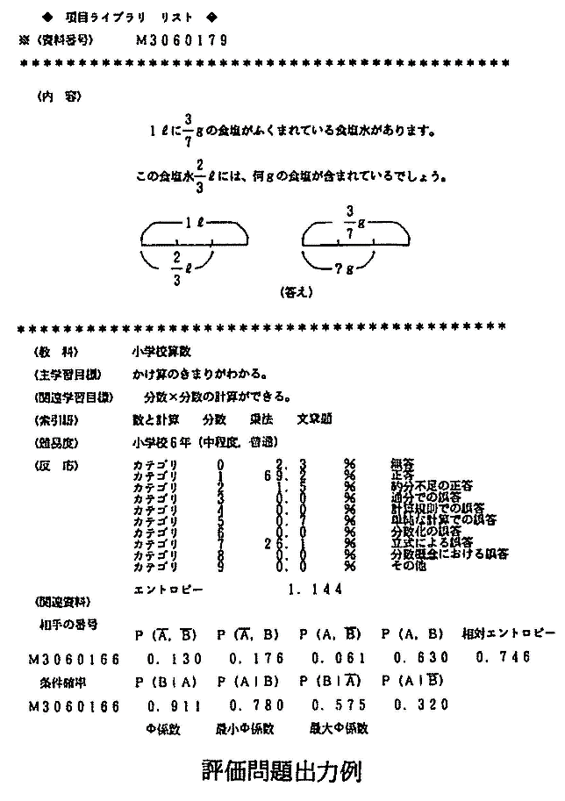

図Ⅳ-3　評価問題出力例

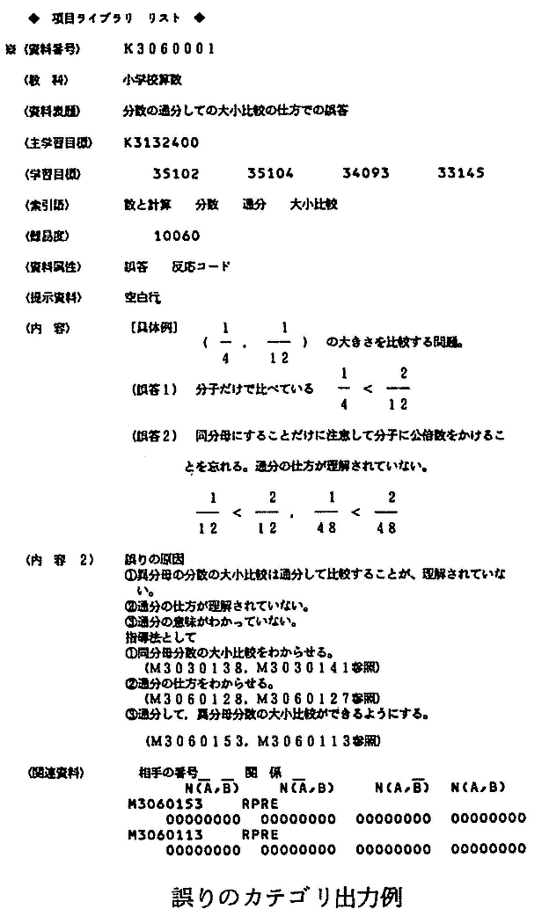

図Ⅳ-4　誤りのカテゴリ出力例

　このようなデータベースが各教科で開発された。これには多くの教員（小、中、高）が協力し、データ収集を進めた。

　例に示すように評価問題とその正誤、誤答の分布データも合わせて記録された。また、学習（指導）目標もコード化記録されていた。（必要に応じて学習目標のコードを具体的な目標の内容も出力できるようにしていた。）また、学習評価材に対するキーワードも記入され、キーワードの関係から他の評価問題の抽出も可能になっていた。

　このような正・誤、誤りの傾向は、授業案の計画、学習プリントの作成、評価資料の検索、実施に利用されていた。とくに授業分析には、必要な資料（情報）であり、基礎研究として利用されていた。

　また、テストや学習ドリルの作成には、大変役立つ資料として利用されていた。

　学習目標は、学習指導要領を基礎にして、学習目標コードが作成され利用されていた。（1960年代）

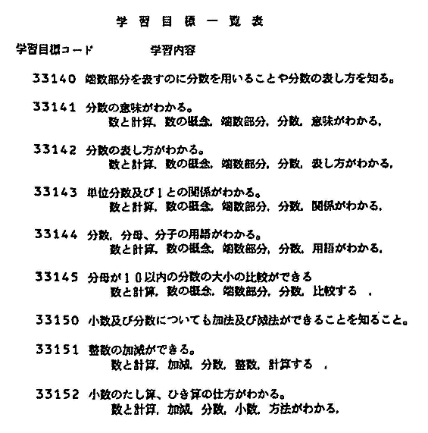

図Ⅳ-5　学習目標一覧表

（２）学習による変化の記録

　授業により、どのように学習状態が変化するのかの研究は、昔からなされていたが、教育実践の各種資料のデジタル記録が始まりだした1970年代には、すでに多くの調査がなされていた。たとえば、次に示すように学習の前後での誤りの傾向の変化がよく調べられ、それをデータベース化し、学習指導計画の参考資料としての利用が進められた。

事前調査

教師の説明

実験・実習

教師の説明

事後調査

学習の前に調査し、誤りの傾向を調べる。

学習者による実験・実習を展開。まとめる。

事前調査と同じ調査を実施。

図Ⅳ-6　授業の事前・事後調査

　このようにした授業で、事前・事後の調査結果が多くの教師で実施され、その結果が教材データベース化されていた。

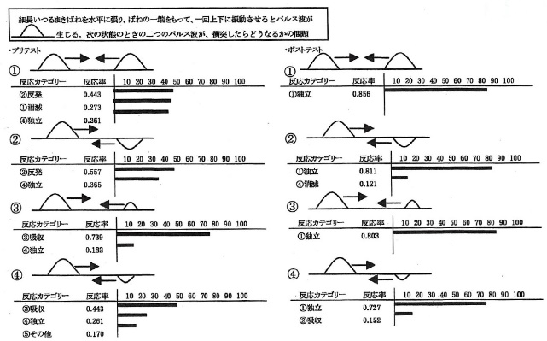

図Ⅳ-7　授業の事前・事後の誤りの傾向

　このような学習の前後の誤りの傾向の変化は、授業計画、学習プログラムの作成、学習指導等に広く利用されていた。

　今後、個別学習の自動化にも役立つ資料として、ぜひ計画的な調査・記録し、教育リソース・デジタルアーカイブとして、管理・流通すべき基礎データである。

Ⅳ-3.教育実践での利用例

～過去の教育実践研究資料の学習指導での利用～

　過去の教育実践研究資料のデータベース化を進め、現状での学習指導の参考資料としての利用が重要である。その実践例を次に示す。

　過去（1968年～1980年）の教育実践研究資料を2000年から再検討し、教育リソース・デジタルアーカイブとして構成した。

これを基礎資料として、手引きを作成し、教頭、研究主任等が全校の教員に教育実践研究資料（手引きより作成した）を提供し、実践を展開した。

Ⅳ-3-1.利用の手順

　教育実践研究資料は、よく一般に学習指導の改善に利用されているが、学校での教育実践に役立てるためには、まず、研究者等による解析し、その結果を指導主事、教頭、教務、研究主任等による手引きを作成する必要がある。（教育実践研究の成果を各学校等で利用できるように手引きの作成）、次のその手引きを用いて各学校の状況に対応した学校用の資料（資料用手引き）を各学校の今日津男、研究主任等で作成し、教員に提供、実施の支援をする必要がある。次の教育リソース・デジタルアーカイブ（教育実践研究データ）を用いた手引き作成、学校での実践等について実践例を示す。

資料群の分析

（学校提供用）

教育ﾘｿｰｽDA

（教育実践資料）

教育リソース・デジタルアーカイブから、利用目的の資料群を抽出する。（1968年～1980年）

資料群を解析し、学校教育で利用可能なデータとして整理し、指導者に提供（2012年）

手引き書の作成

指導主事、教頭、研究主任等の学校での実践の理解者に提供し、手引きを作成する。（2013年）

学校用資料の作成

教頭、研究主任等が各学校の教育目標に対応した資料（学校用手引きを作成し、各教員に提供および実践の支援をする。）

実践（実施）

各クラスでの手引き（学校用）を利用した実践

評価・改善

実践結果を分析し、改善点を求め、よりよい手引きとする。

図Ⅳ-8　教育リソース・デジタルアーカイブの利用（分析、手引書の作成、利用）

Ⅳ-3-2.過去の教育実践資料の抽出例について

（ⅰ）資料群の例（教育リソースから検索・抽出例）

　教育リソース・デジタルアーカイブから学習指導資料として検索・抽出したデータは、主として研究資料であり、直接、学習指導には利用できなく、一般的に、分析・解析して手引きとして教育実践の専門家、たとえば、指導主事、研究主任等のグループで再構成する必要がある。

教育リソース・デジタルアーカイブから教育実践研究資料（例）

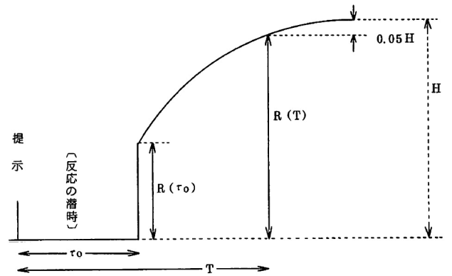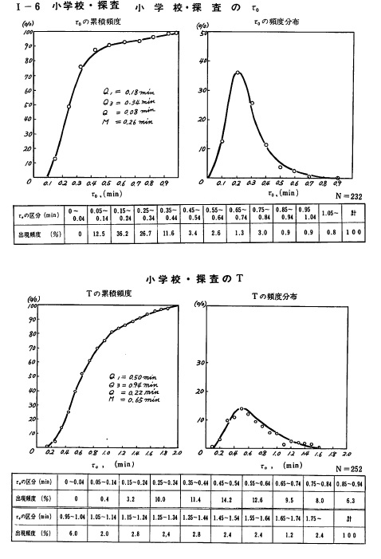

図Ⅳ-9　学習反応のモデルとデータ化

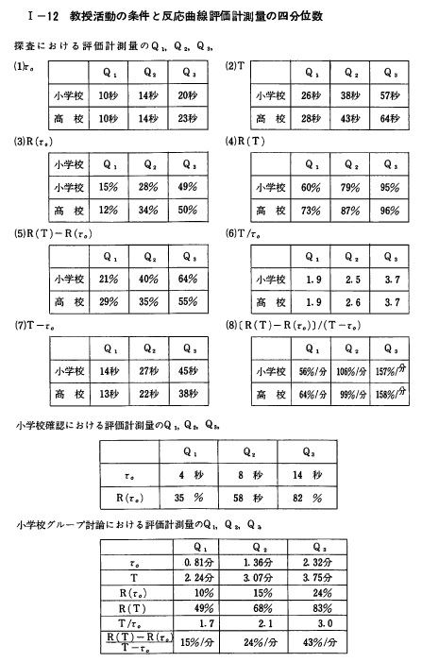

図Ⅳ-10　学習反応の四分位

学習指導の基礎資料の活用

（１）ことば（操作言語）

　論理的思考操作に関係する言葉を「操作言語」としました。操作言語は主として用語と用語を結びつける言葉です。

用語（名詞）

(　　　)

用語（名詞）

(　　　)

操作言語

たとえば、「三角形の頂点から底辺まで線を引く」という文については、三角形、頂点、底辺、線が用語であり、それを結びつける「の」「から」「まで」「を」が操作言語である

　このような操作言語が、小学校１年生～６年生までの教科書（算数）にどのように出てくるのかを調べました。その結果が次の図です。

小学校１年～６年の算数教科書 学年別新出操作言語一覧

　　　　　　　　　　　　　　　　　　　　　　　　（1978～1980年に松川らが調査）

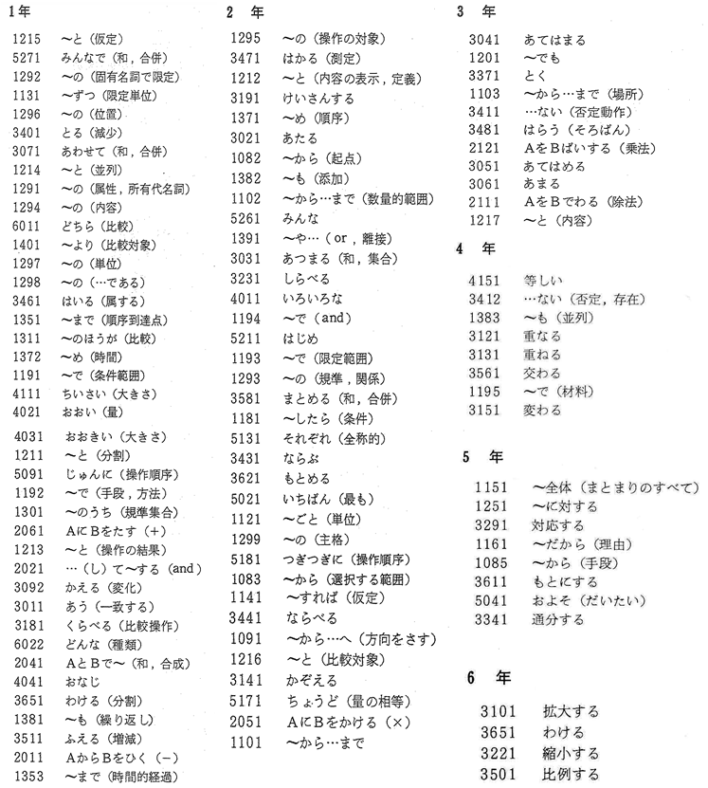

【この調査でわかったこと】

➀小学校３年生までに、話しことばとしての多くの操作言語が出ており、しっかり１年生から教える必要がある。

➁同じ言葉でも使う場面によって正答率が違います。たとえば、～からの時間、場所、数量では、理解度に違いがある。



漢字は意識して指導されますが、このような言葉は、意識されない場合が多いようです。ぜひ、論理的思考を支えることばとして注目したいものです。

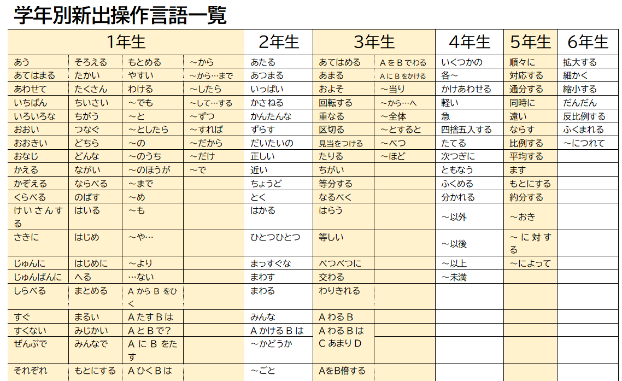なお、2013年からの沖縄での実践研究にあたり、あらためて現行の算数教科書の新出操作言語を調査したところ、1970年代とさほど違いがないことがわかっています。

（2013年に眞喜志が調査）

➀学年別の新出状況

次に示しているのは、操作言語の教科書の学年別の新出状況と分布に関する調査結果です。このグラフから小学校３年生までに約８０％の操作言語が教科書で使用されていることがわかります。

図Ⅳ-11　操作言語の出現頻度

さらに、次のグラフは、学年別に「～から」の意味別による正答率の違いを調査した結果です。時間を表す「～から」は、どの学年でも比較的正答率が高いですが、空間を表す「～から」は、どの学年でも比較的正答率が低いままです。

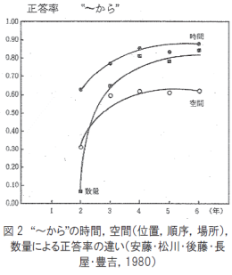

「思考操作に関する言語の分析（Ⅳ）～”から～まで”、”の”、”と”の学習分析～」（1981）より

【ポイント】

・１～３年生の間に、言葉の力をい

かにつけるかが重要

・算数の文章題などは、３年生になると困難になり、できなくなる児童が多くなる

・同じ言葉でも、それぞれが表す意味に違いがあり、正答率が異なる

・操作言語は、繰り返し学ぶことで、安定して文章の内容を理解したり、表現する力を定着させる必要がある

図Ⅳ-12　“～から”の意味別正答率

くり返し学習の指導方法

　学習内容について、１回で習得できるものではありません。くり返し何回も学習する必要があります。たとえば、学習プリントでくり返し学習をしたとき、次のグラフのようになります。

これは、くり返し学習での学習回数と正答率の関係を表したグラフです。

「―◆―指導あり」は学習後の説明あり

「―■―指導なし」は学習後の説明なし

「指導あり」「指導なし」ともに、最初の正答率は、２割から４割程度です。しかし、学習回数が多くなるにつれ、両者の正答率には大きな差がでてきます。

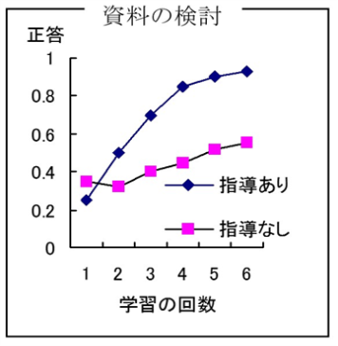

図Ⅳ-13　くり返し学習の変化点

　また、「指導あり」の学習の回数に着目してください。学習回数が４回目になると、正答率は８割に達しています。そしてそれ以降は、学習回数が５回目、６回目と増えても、正答率にはあまり大きな変化がありません。これは、くり返し学習をする回数の目安はおよそ４、５回程度であり、その時点で正答率が８割を超えているか否かが、次の学習に進む基準であることを示唆しています。

【ポイント】

・学習の後に簡単な説明をする。（重要です！）

・くり返し学習をする回数の目安はおよそ４、５回程度

・正答率が７０％～８０％（グラフの変化点）で、

1. 正答者には発展的な問題を与える
2. 誤答者にはより基礎的な問題を与える

・（a）、(b)とも、短時間の個別指導をする

（注）同じような問題をくり返しすると、できる学習者は嫌になります。できない学習者も、いつもできないと嫌になります。問題作成にも注意して下さい。

発問について

|  |
| --- |
|  |
| 発問に対する決定行動までに要した時間τ0  【ポイント】  　小学生でも高校生でも、発問されてからわかるまで１０秒程度の時間が必要である   |  |  |  |  | | --- | --- | --- | --- | |  | Q1 | Q2 | Q3 | | 小学校 | 10秒 | 14秒 | 20秒 | | 高校 | 10秒 | 14秒 | 23秒 |   （McGillの仮説）決定行動をするまで過程  ［受け止める→考える→決定行動（「わかった！」）］  ポイント：受け止めて考える時間を与える必要がある  （発問をして、すぐヒントを言っていないか注意すべき） |
| ①考える（課題解決の）時間を与える。  せめて、10秒は考えさせたい。  ②発問後にすぐヒント、解説はしない（考えさせるため）  ③反応が長い時間かかれば  　・受け止めが困難か検討する  　・発問が考えるのに困難ではなかったかを反省し改善(反省)（提示の方法）  　・発問が困難で考えるのに時間を要した原因を検討  ④発問がカリキュラム上の必然性があったか、発問による学びの変化を検討  ⑤応答、反応  論理的で文脈のある答えができるように |
| 確認  発問と確認の決定行動までの時間の違い（最初に分かった者の時間）  【ポイント】  　発問とは違い、確認への反応時間は、わずか４秒である   |  |  |  |  | | --- | --- | --- | --- | | 小学校 | Q1 | Q2 | Q3 | | 確認 | 4秒 | 8秒 | 14秒 | | 発問 | 10秒 | 14秒 | 20秒 |   ［受け止める、考える、決定行動］  ポイント：決定行動までの時間が４秒なので、考える時間はほぼ０秒である |
| ⓵考える時間はほぼ0である  ➁反応時間が長くなれば、  　・児童にとって発問ではなかったか  　・児童にとって受け止めが困難でなかったか検討、反省する |
| グループ・全体討論  １９６０年代の討論の所要時間  【ポイント】    1960年代の討論の所要時間について、グループでの討論と比べてクラス全体での討論の所要時間が短い  しかも、グループ討論後の全体討論の理解度をみると、グループ討論後とさほど違いがない   |  |  |  |  | | --- | --- | --- | --- | |  | Q1 | Q2 | Q3 | | グループ | 2.2分 | 3.0分 | 4.0分 | | ｸﾗｽ全体 | 1.2分 | 1.6分 | 2.4分 | |
| |  |  |  |  | | --- | --- | --- | --- | | 話し合いでの課題解決（理解度） | | | | |  | Q1 | Q2 | Q3 | | グループ | 50% | 67% | 87% | | ｸﾗｽ全体 | 53% | 73% | 87% | |
| 上のデータは、1960年代の授業を分析したもので、話し合い活動において深みがなく、形式的な話し合いになってしまった授業の傾向がみえる  …これでは困る！  ①当時のグループ討論、全体討論が形式的であった  このため、グループ討論より全体討論の時間が短くなっている。  「〇〇について、グループで話し合いなさい。」皆が話し合いを終えた頃に…「それでは各グループの代表者で発表してください。」しかし、ほとんどの発表が同じような内容で、それをまとめることで全体の討論が終わる。  →　これでは深みもなく、発展性のない話し合いをしただけで終わってしまっている。  ②岩田晃先生は、グループ討論の平均時間5分、全体討論の平均時間7.2分、課題の与え方は「予想」と「調べる方法」を話し合わせた。その際、  「グループでどうなるか予想ができたら、次にどうすれば予想が正しいことがわかるかを調べる方法を考えて話し合ってください。」と声掛けをした。  このように討論の進めることで、より深みのある話し合いができた。 |

|  |
| --- |
| C:\Users\digital-A\AppData\Local\Microsoft\Windows\INetCache\Content.Word\学習指導方法の基礎-40_図_教師と児童の話し合い.jpg教師と児童の話し合い  【ポイント】    これまで出された意見とは違う視点の意見が出ることで、話し合いの理解がさらに深まる |
| 「まとめ」などで、教師と児童が話し合い課題を解決するプロセスで  ①約50%～75%(半数以上)が理解すると、これまでの話しの内容と違った意見を出す(学習者―)  ②見方、考え方の違った意見を出し、学びに深みを入れる |
| 授業の構成　（分節の数）  授業の区切り（分節）の数を調べると次のようになりました。（1960年当時）    【ポイント】    多くの授業では、４５分間のなかに３～６回の区切りをいれている |
| 授業をいくつに区切るか   1. 学習意欲を高めるため、多くの授業では、3～6回の区切りを入れている(分節)   ②ベテランの授業では、導入と「まとめ」に要する時間がほぼ同じであり、数分を要している |

Ⅳ-3-3.手引きの作成

　教育実践研究資料のデータを提供されても、その解釈をしなければ利用困難である。このため研究者等により、利用についての解説を入れてデータが利用できるように変更する。さらに教育実践の経験者により、学校教育での利用を配慮し、解説を加えて手引きを作成した。その事例を次に示す。

　手引きの作成は、当時（2013年～2014年）、岐阜女子大学関係者および長尾順子指導主事、宮城卓司教頭、井口憲治教頭や沖縄サテライト校の大学院生の協力で手引きの作成を進めた。

図Ⅳ-14　手引きの作成と教育リソース

過去の資料の分布

 岐阜女子大学研究者による教育リソースから抽出と分析

分析結果の整理

指導主事、教頭等による分析結果の教員提供用として整理

理論的背景

分析データに適用する理論的背景の調査し教員に提供資料の作成

実践資料の収集

データに関連した実践資料を収集し、教員の理解の支援情報の整理

手引きの構成

学校提供用の手引きの作成

学校に適した資料

手引きを各学校に適した資料を学校の指導者が作成・提供

教育リソースに保管

利用結果を調査し手引きを改善し、教育リソース・デジタルアーカイブに保管（次年度利用）

　次に手引きの例を示す。（改善した手引き）　　　　　　　　（眞喜志悦子）